Mô tả chi tiết về dự án SlideGen

Tổng quan kiến trúc hệ thống

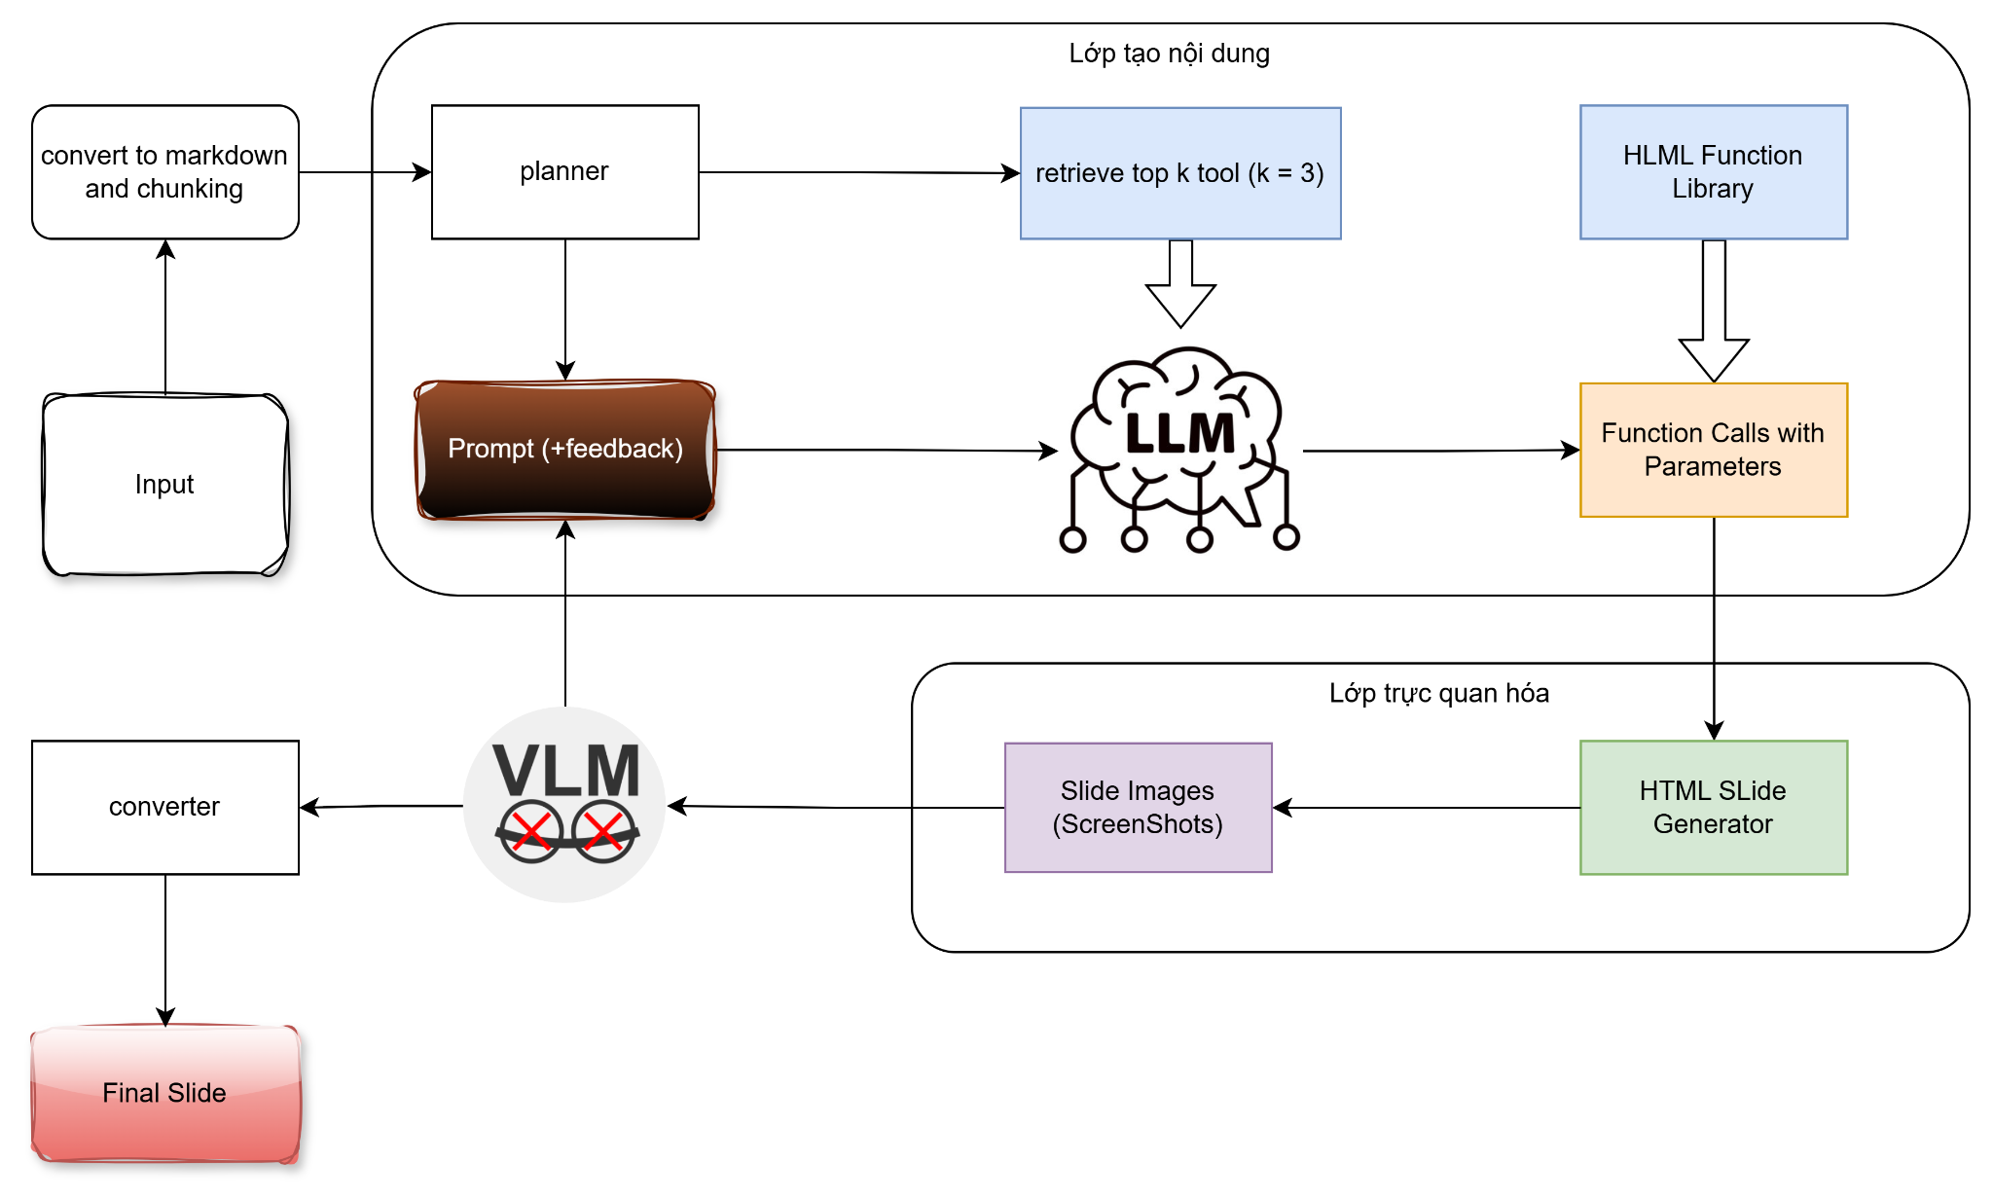

Chi tiết các node

Convert document
- Convert markdown, tách title, header, subheader và lưu dưới dạng json
- Cập nhật state:
- State['document_title']
- State['document_structure']

Split content
- Sử dụng LLM để chunking headline, subheadline
- Cập nhật state: state['document_structure']

Organize chunks
- Chunking lại bằng semantic chunking (THRESHOLD_CHAR_LIMIT = 1000)
- Cập nhật state:
  - State['document_outline'] = State['document_structure'] sau xử lý
  - State['slide_chunks']
  - State['slide_positions']
    - Ví dụ : [['1.1'], ['1.2'], ['2.1', '2.2']]
  - State['slide_context_maps']
    - Ví dụ:
1. Giới thiệu
1.1. Mục tiêu <--- YOU ARE HERE
1.2. Phạm vi
2. Kết luận

Planning slide
- Sử dụng planner để:
  - Chuẩn hóa nội dung
  - Tạo mô tả slide phù hợp
- Batch size = 5 -> xử lý 5 chunks cùng lúc
- Cập nhật state: state['slide_plans']

Provide next slide
- Reset lần thử về 0
- Nhảy qua slide tiếp theo
- Cập nhật state:
  - state['current_slide_text'] = next_chunk
  - state['slide_chunks'] = slide_chunks (pop phần tử 0 ở node finalize)
  - state['current_slide_index'] = current_index + 1
  - state['retry_count'] = 0

Generate slide
- Function calling với top-k tool
- Cập nhật state:
  - state['current_tool_call']
  - state['current_html_content']

Render html
- Gọi hàm, tạo html, sử dụng playwright để convert sang png
- Cập nhật state:
  - state['current_html_path']
  - state['current_image_path']

Slide evaluator (có tùy chọn tắt đi)

- Đánh giá slide dựa trên:
  - Ảnh slide hiện tại
  - Lời gọi hàm hiện tại
  - Ảnh slide trước đó
  - Lời gọi làm slide trước đó
- Cập nhật state
  - State['vlm_feedback']
  - State['vlm_decision']

Finalize slide
- Lưu slide đã được chấp nhận
- Cập nhật state:
  - State['final_slides']
  - state['slide_chunks'].pop(0)
  - state['retry_count'] = 0

Các biến môi trường
- Tạo file .env
MATA01=""
GEMINI_API_KEY1=""
GEMINI_API_KEY = ""
AQUANG1=""
AQUANG2=""
base_url="https://generativelanguage.googleapis.com/v1beta/openai/"
model="gemini-2.5-flash"

- Chạy file main.py bằng uv
- Truy cập http://127.0.0.1:8000

